软件需求规格说明书

Version 1.0 ● 2011.6.18




软件需求规格说明书

【项目名称】

文件状态：  [√] 草稿  [ ] 正式发布  [ ] 正在修改 | 文件标识： | QST-java2-vote001-DOC-RS
文件状态：  [√] 草稿  [ ] 正式发布  [ ] 正在修改 | 当前版本： | 1.0
文件状态：  [√] 草稿  [ ] 正式发布  [ ] 正在修改 | 作 者：
文件状态：  [√] 草稿  [ ] 正式发布  [ ] 正在修改 | 完成日期： | 2019-7-20
文件状态：  [√] 草稿  [ ] 正式发布  [ ] 正在修改 | 批 准 人：
文件状态：  [√] 草稿  [ ] 正式发布  [ ] 正在修改 | 批准日期： | Year-Month-Day
文件状态：  [√] 草稿  [ ] 正式发布  [ ] 正在修改 | 签 字：
【机构/组织 名称】

变更历史

序号 | 版本 | 变更日期 | 变更内容 | 变更者
1
2
3
4
5
6
7
8
9
10
11
12

目 录

0. 文档介绍 3
0.1 文档目的 3
0.2 文档范围 3
0.3 读者对象 3
0.4 参考文档 3
0.5 术语与缩写解释 3
1. 项目概述 4
1.1产品介绍 4
1.2 产品范围 4
1.3用户群体及角色 4
1.4 运行环境 5
1.5 假设、依赖和约束 5
2. 产品的功能性需求 6
2.1 整体业务流程图／用例图 6
2.2 功能性需求分类 6
2.3 功能类别 A 6
2.3.xf 功能 X 6
2.3.xu 用例 Y 7
2.4 功能类别 B 8
3. 产品的非功能性需求 8
3.1 用户界面需求 8
3.2 性能需求 8
3.3 产品质量需求 9
3.4 其他需求 9
4. 接口 9
附录A：需求建模与分析报告 10
A.1 需求模型1 10
A.n 需求模型N 10
附录B：需求跟踪矩阵 11
附录C：需求确认 12

1. 项目概述

1.1产品介绍
在社会竞争日益激烈的今天，面临越来越多的工作和生活压力；传统的调研投票方式已经不能满足企业和用户的需求，《在线投票系统》应运而生，通过该平台为企业和用户提供一个在线平台，用户可以通过在线投票的方式，参与企业的调研活动。

1.2 产品范围
通过初期与客户的沟通，了解该项目需要实现的总体功能，即产品的范围。下面我们把《在线投票系统》的产品范围功能概括如下图：
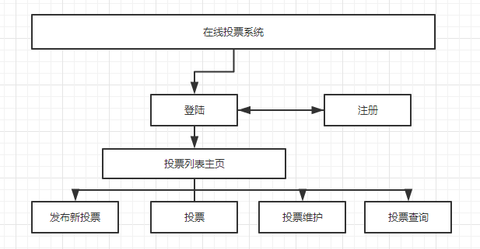

1.3用户群体及角色

角色名称 | 职责描述
系统管理员 | 负责网站管理工作。发布、维护投票信息
注册用户 | 本系统的合法注册人员，发布、维护投票信息

1.4 运行环境
需求名称 | 详细要求
WEB服务器 | 存放在公网具有独立的IP
数据库 | 与WEB服务器在同一子网内
用户 | 分布在互联网的各个位置
操作系统 | Windows2003 Server或更高的版本
浏览器 | IE6.0及以上版本
处理器 | 推荐：Intel Xecon 5355 2.66G以上
内存 | 推荐：4GB以上
硬盘 | 10G剩余空间

1.5 假设、依赖和约束
假设
（1）使用本软件的用户具备操作计算机的基本技能
（2）本软件的开发严格按照《软件需求规格说明书》等相关文档进行
（3）本软件开发的工期、人员、经费、设备、合同等都已就绪
依赖
（1）后期如需使用QQ用户名密码登录需要依赖QQ授权接口
约束
（1）开发商的开发活动需符合ISO2000质量认证和CMMI建议
（2）本软件遵守以下法律法规：《信息网络传播权保护条例》、《互联网著作权行政保护办法》、《中华人民共和国计算机信息系统安全保护条例》、《互联网信息服务管理办法》、《互联网终端软件服务行业规范》、《互联网新闻信息服务管理规定》、《中国互联网网络版权自律公约》、《全国人民代表大会常务委员会环宇维护互联网安全的决定》

2. 产品的功能性需求

2.1 整体业务流程图／用例图
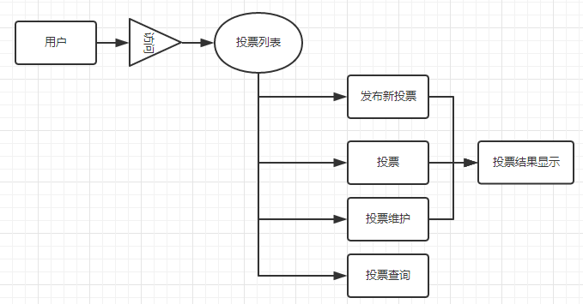

2.2 功能性需求分类
功能类别 | 子功能
投票 | 发布新投票
投票 | 投票
投票 | 维护投票
投票 | 投票查询
投票 | 查看投票结果
用户 | 用户注册
用户 | 用户登录
用户 | 修改密码
…

2.3 信息

2.3.1发布新投票

2.3.1.1 描述和优先级
登录用户发布投票信息需要单击页面顶部的“添加新投票”超链接，将进入添加新投票页面。在该页面中，用户可以输入投票内容，选择投票类型，添加投票选项等信息。信息录入完整后，单击“发布”按钮，即可将信息保存到系统中。该功能属于《在线投票系统》的核心功能，所有优先级别定为高。

2.3.1.2 输入
投票内容：字符串，长度1-200，直接输入，必填
投票类型：单选按钮：单选 、 多选 选项
投票选项：字符串，长度1-100，直接输入，最少输入两天投票选项，可以添加选项，必填

2.3.1.3 操作
- 系统验证投票内容和投票选项的长度，如果不符合约束返回则进行页面提示，正常发布投票成功，则返回投票列表页面。

2.3.1.4 输出
正常输出：返回投票列表页面。
违反约束：系统提示违反约束的错误详细信息，页面提示错误信息。
异常输出：返回错误统一处理页面。

2.3.2 投票

2.3.2.1 描述和优先级
用户登陆成功，进入投票列表页面，选择某个投票主题，点击后面的“我要参与”超链接，进入用户投票页面。该功能属于《在线投票系统》的核心功能，所有优先级别定为高。

2.3.2.2 输入

2.3.2.3 操作
1、单选或多选你合适的投票选择，点击投票按钮进行投票，投票成功返回投票结果查看列表页面
2、点击查看按钮，返回投票结果查看页面

2.3.2.4 输出
正常输出：投票结果列表显示
异常输出：提示系统异常

2.3.3 维护投票

2.3.3.1 描述和优先级
用户成功登陆进入投票列表主页面，点击标题栏上的“维护”超链接，投票列表后面的选项变成维护操作，点击维护功能，进入当前投票信息的维护修改页面。该功能属于《在线投票系统》的核心功能，所有优先级别定为高。

2.3.3.2 输入
投票内容：字符串，长度1-200，直接输入，必填
投票类型：单选按钮：单选 、 多选 选项
投票选项：字符串，长度1-100，直接输入，最少输入两天投票选项，可以添加选项，必填。

2.3.3.3 操作
- 系统验证投票内容和投票选项的长度，如果不符合约束返回则进行页面提示，正常发布投票成功，则返回投票列表页面。

2.3.3.4 输出
正常输出：返回投票列表页面。
违反约束：系统提示违反约束的错误详细信息，页面提示错误信息。
异常输出：返回错误统一处理页面

2.3.4 投票查询

2.3.4.1 描述和优先级
用户成功登陆进入投票列表主页面，可以在标题栏右侧，输入想要查询的投票列表信息，输入完成，点击搜索按钮，模糊查询出符合条件的投票信息。该功能输入核心功能，所以优先级别设为高。

2.3.4.2 输入
1、投票内容：字符串，长度1-20，直接输入，非必填。

2.3.4.2 操作
1、输入相关查询条件，系统根据查询条件模糊匹配并显示出相关的查询列表。

2.3.4.3 输出
正常输出：显示出符合条件的投票信息列表。
异常输出：返回错误统一处理页面

2.4 用户

2.4.1 用户注册

2.4.1.1 描述和优先级
进入登陆页面，没有账号的用户想要进入投票操作，先点击注册按钮进入注册页面进行用户注册。在该页面中，用户需要填写用户ID、用户名、用户密码、以及确认密码这四项。在密码验证两次密码一致后，单击“提交”按钮，即可以将用户信息保存至系统中，并利用此用户进行登录。该功能属于《在线投票系统》的核心功能，所有优先级别定为高。

2.4.1.2 输入
用户ID：字符串，长度1-10，直接输入，必填。
用户名：字符串，长度1-20，直接输入，必填。
用户密码：字符串，长度20，直接输入，必填。
确认密码：字符串，长度20，直接输入，必填。

2.4.1.3 操作
1.系统验证用户ID、用户名、密码、确认密码的长度和内容，如果不符合约束返回“注册”页面，正常进行第2步。
2.验证密码和确认密码是否一致，如果一致返回“注册”页面，正常则点击提交按钮进行系统对信息进行保存。
3.系统保存日志信息，如果保存不成功，返回错误系统统一处理页面，否则返回“用户登陆”页面。

2.4.1.4 输出
正常输出：返回“用户登陆”页面。
违反约束：系统提示违反的错误详细信息，返回“注册”页面。
异常输出：返回错误统一处理页面。

2.4.2用户登录

2.4.2.1 描述和优先级
用户登录，需要输入用户名和密码，且必须满足某些约束。然后系统判断用户名，密码非否与数据库中的数据匹配。该功能输入核心功能，所以优先级别设为高。

2.4.2.2 输入
1、用户名：字符串，长度 小于10，直接输入，必填。
2、密码：字符串，长度 1-20，直接输入，必填。

2.4.2.3 操作
1、 用户输入用户名密码，系统验证用户名和密码是否满足约束，如不满足返回“登陆页面”，正常进入第二步。
2、 系统验证用户名密码是否存在于数据库，不存在则提示“用户名或密码错误”返回“登陆页面”，若验证存在，进入第三步。
3、 成功登陆，进入投票管理列表页面。

2.4.2.3 输出
正常输出：进入投票管理列表页面。
违反约束：系统提示违反约束的错误详细信息，返回登陆界面。
异常输出：跳转到指定的错误页面。

3. 产品的非功能性需求

3.1 用户界面需求
需求名称 | 详细要求
母版页 | 软件提供母版页选择，根据用户的不同需求选择不同的母版页。
界面布局 | 采用三分屏的布局格。
界面交互方式 | 采用Web页面的交互方式，数据的显示可以采用全部刷新或部分刷新的交互方式。
表单格式 | 能够使用下拉、选择方式的尽量避免手工输入，密码采用密文格式显示。
主题皮肤 | 用户可以根据各自的喜好选择不同风格的主题。皮肤。
自定义模块 | 软件提供自定义的板块。
信息提示 | 输入错误时提示信息应及时，并显示在输入框后面

3.2 性能需求
支持50000终端同时在线
最大支持10个并发用户数
在典型负载下（25000终端用户在线），95%的事务应在不到1秒钟之内处理完成：在峰值负载下，90%事务应在3秒钟之内完成。
系统支持24小时*365天连续运行，年故障时间低于总运行时间的千分之一。
每笔事务的最长处理时间不得超过5秒钟

3.3 产品质量需求
主要质量属性 | 详细要求
主要质量属性 | 详细要求
正确性 | 在系统设计和开发过程中，要充分考虑网站当前和将来可能承受的工作量，使系统的处理能力和响应时间能够满足企业对信息处理的要求。
可靠性 | 软件在实际的业务压力条件下，软件的出错机率小于0.1%/天。WEB服务器和数据库服务器不出现运行压力宕机的情况。本系统年无故障运行时间不低于8700小时。
性能、效率 | 支持50000终端同时在线，最大支持10个并发用户数。
安全性 | 本系统在技术和管理手段上具有防止被非法入侵的能力，系统数据例如用户信息、操作权限等被严格管理，重要操作需记录日志。
易用性 | 本网站面对广大用户，包括计算机水平较低的用户，因此，应该力求操作简洁与已于接受，而且界面也应力求较好的交互性和友好性。
可维护性 | 本系统的平均停机时间不超过2小时，平均维护时间8000小时。
可扩展性 | 在网站运行的过程中，网站应该随着用户的需求不断改变而改变，要求网站具有良好的可扩展性以适应广大用户的需求。
主要质量属性 | 详细要求
正确性 | 在系统设计和开发过程中，要充分考虑网站当前和将来可能承受的工作量，使系统的处理能力和响应时间能够满足企业对信息处理的要求。
…

3.4 其他需求

